Programa de Assistência para Projectos Comunitários (APC)
A Cerimônia de Inaguração 2010
“O Projecto de Construção de Furos em Moamba, Maputo”

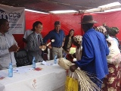
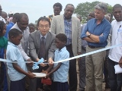

Presentes da População Local para a Embaixada
Corta de Fita pelo Conselheiro

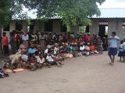
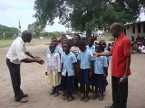

Crianças Celebrando a Cerimônia

No día 29 de novembro, a Embaixada do Japão participou cerimônias de inaguração do projecto de construção de furos no distrito de Moamba, província de Maputo. A embaixada financiou o valor total de 81.942 dólares americanos para este projecto.

Através do projecto, a ONG “CCS Italia” construiu 7 furos de água em escolas e outras partes de 7 comunidades distintas no distrito de Moamba, província de Maputo. Estes furos de água beneficiarão cerca de 910 alunos e professores directamente e mais de 13.000 pessoas indirectamente.

O conselheiro da embaixada, Keiji Hamada, o representantes de CCS Italia e Sr. Director Castro José Elias como um substituto da Governadora da Província de Maputo participaram da cerimónia. Os estudantes e a população local celebraram a cerimónia com canções e dança. Em seu discurso, o Sr. Elias mostrou sua gratidão pelo projecto e salientou que esses furos ajudarão a melhorar a taxa de frequência escolar entre os estudantes, especialmente entre as meninas.

